DIAGRAMME DES CAS D’UTILISATION
Il montre les fonctionnalités principales du système vues par les utilisateurs (acteurs) externes. Il permet d’identifier qui fait quoi dans le système.
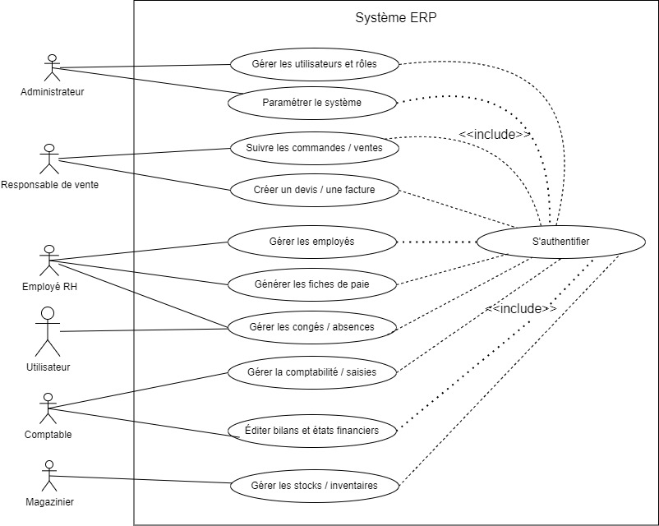

DIAGRAMME D’ACTIVITE
Il décrit les processus métier ou flux de travail, comme un algorithme.
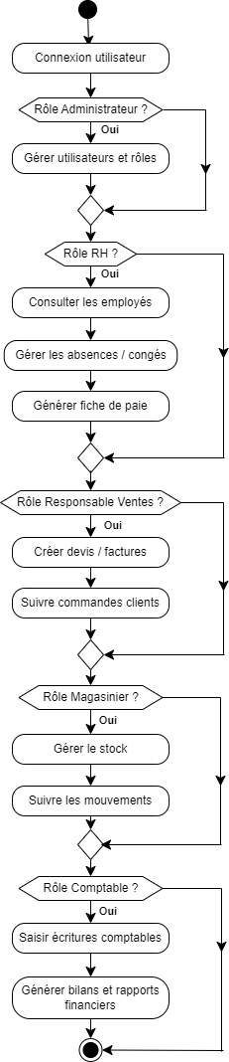

DIAGRAMME DE SEQUENCE
Il montre comment les objets interagissent dans le temps pour accomplir une tâche.
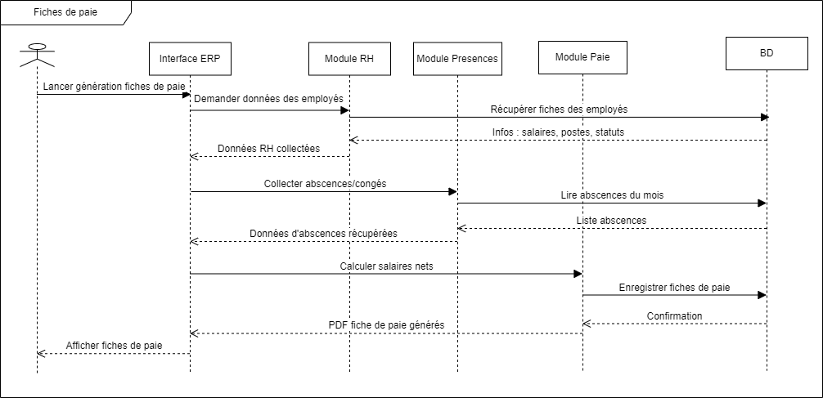

DIAGRAMME D’ETAT
Il montre les états successifs d’un objet en fonction des événements.
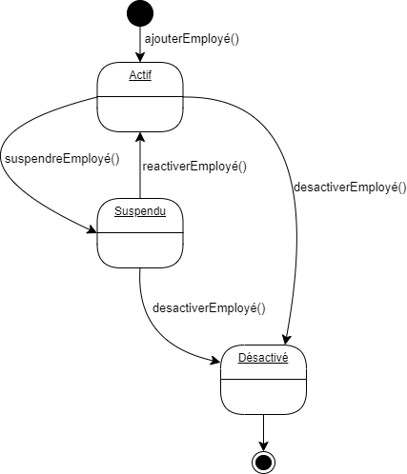

DIAGRAMME DE CLASSE
Il décrit la structure statique du système : les classes, leurs attributs, méthodes, et les relations entre elles.
- UTILISATEURS
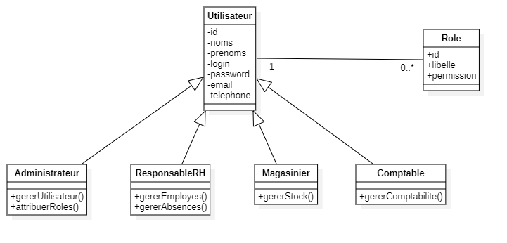

- RESSOURCES HUMAINE
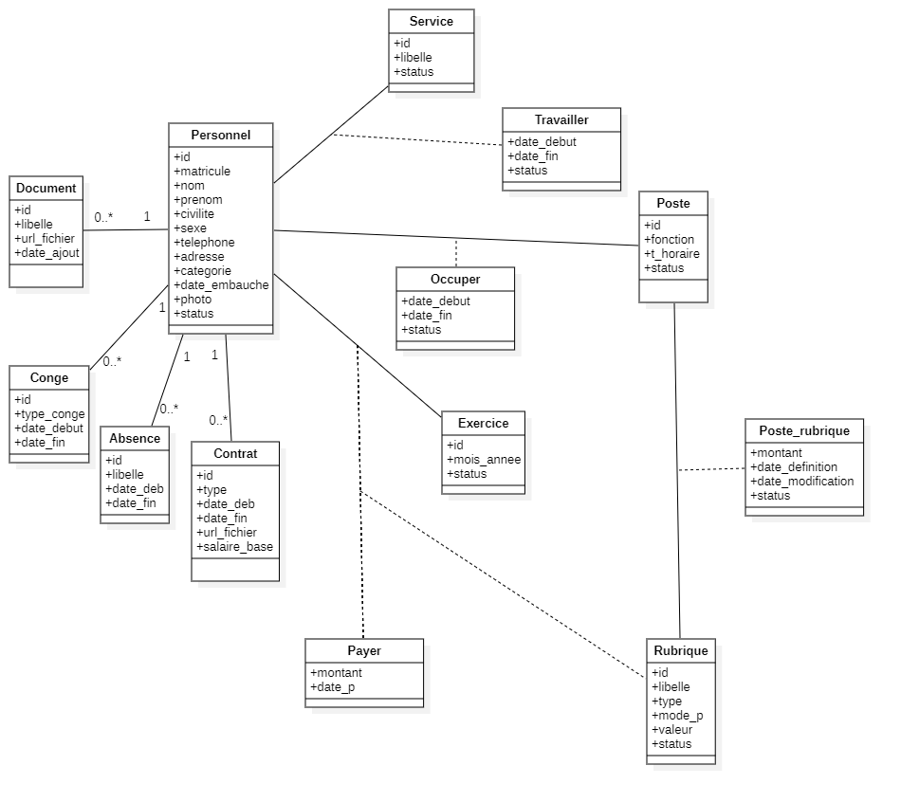

- STOCK
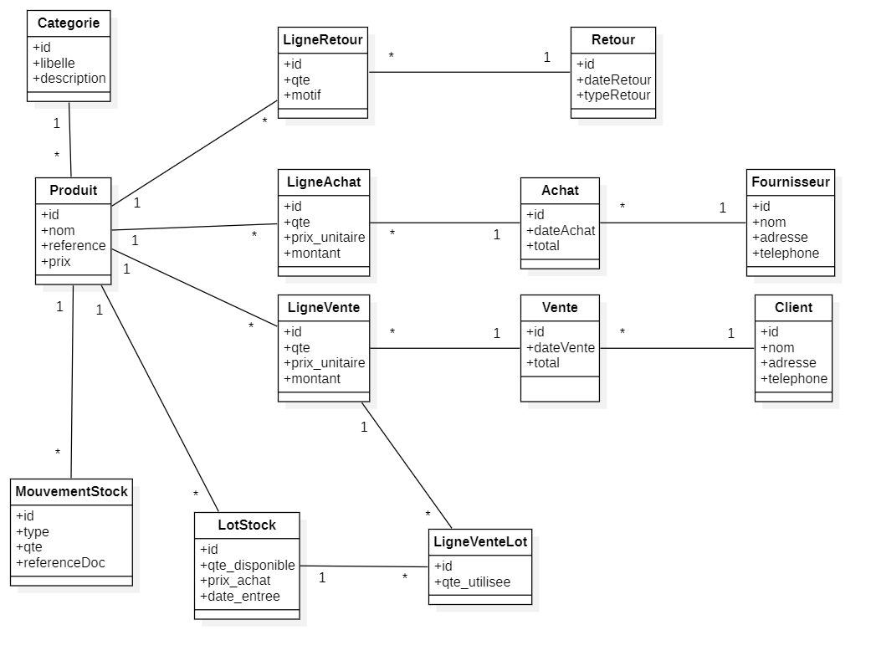

DIAGRAMME DE COMPOSANTS
Il montre comment le logiciel est structuré en modules ou composants (fichiers, bibliothèques, services...) et leurs dépendances.
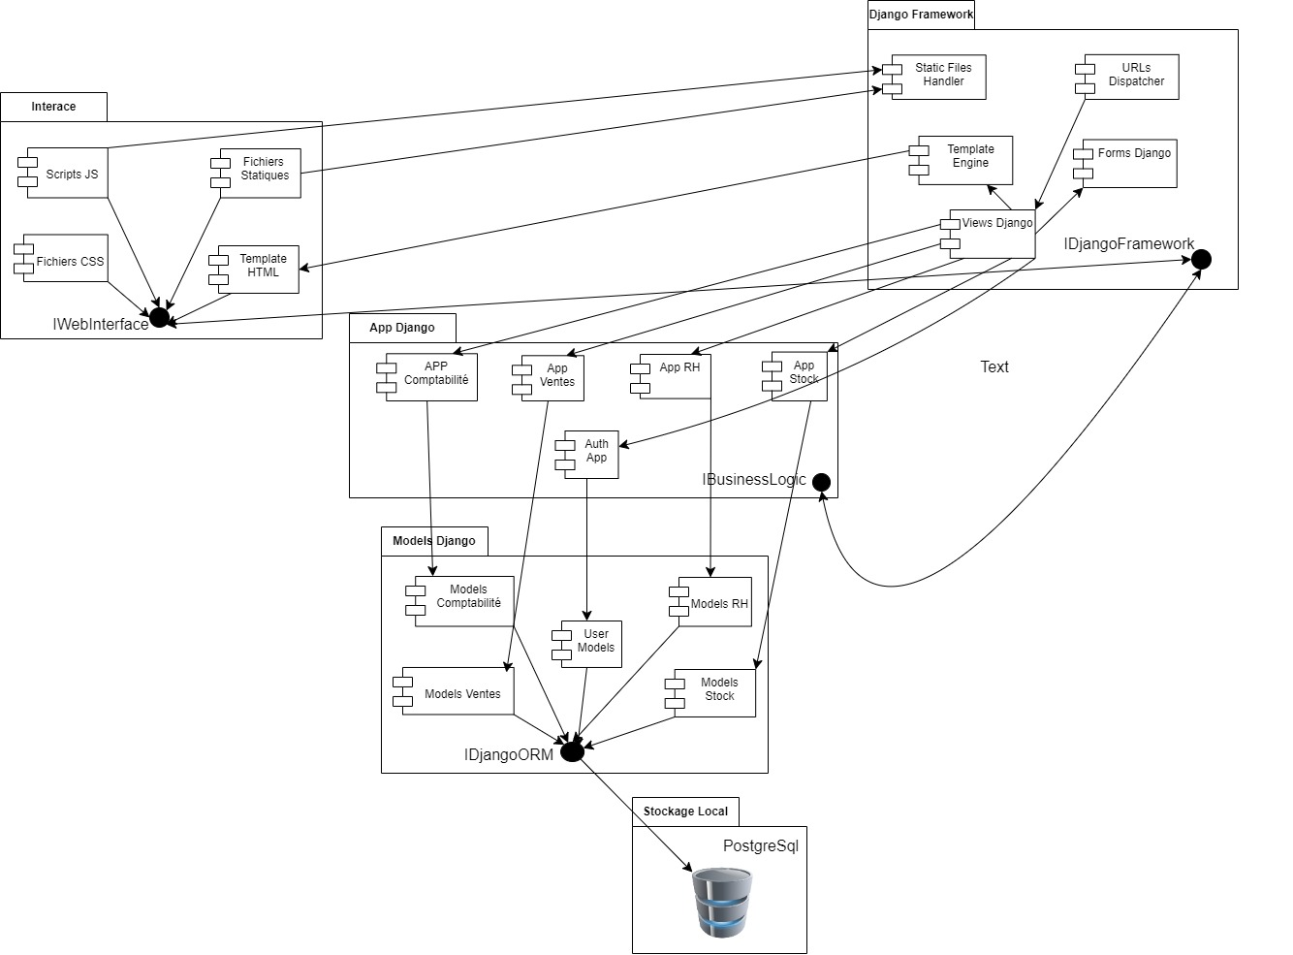

Cette architecture Django suit le pattern MVT (Model-View-Template) et se compose de 4 couches principales :

🎨 Couche Interface (IWebInterface)
- Rôle : Gestion de l'interface utilisateur
- Composants :
  - Scripts JS : Interactions côté client (JavaScript)
  - Fichiers CSS : Stylisation et mise en forme
  - Templates HTML : Structure des pages web
  - Fichiers Statiques : Images, CSS, JS compilés

🔧 Couche Framework Django
- Rôle : Cœur du framework et routing
- Composants :
  - URLs Dispatcher : Routage des requêtes vers les bonnes vues
  - Static Files Handler : Gestion des fichiers statiques
  - Template Engine : Moteur de rendu des templates
  - Views Django : Contrôleurs qui traitent les requêtes
  - Forms Django : Gestion et validation des formulaires

📱 Couche Application (App Django)
- Rôle : Logique métier de l'application
- Composants :
  - APP Comptabilité : Module de gestion comptable
  - App Ventes : Module de gestion des ventes
  - App RH : Module ressources humaines
  - App Stock : Module de gestion des stocks
  - Auth App : Module d'authentification

💾 Couche Données (Models Django & ORM)
- Rôle : Accès et manipulation des données
- Composants :
  - Models Comptabilité : Entités comptables
  - Models RH : Entités ressources humaines
  - Models Stock : Entités de stock
  - Models Ventes : Entités de vente
  - User Models : Gestion des utilisateurs

2. Flux de Fonctionnement

🔄 Cycle de Traitement d'une Requête
- Requête HTTP → arrive au serveur Django
- URLs Dispatcher → analyse l'URL et route vers la bonne vue
- Views Django → traite la requête et applique la logique métier
- Models (ORM) → accède aux données en BDD si nécessaire
- Template Engine → génère la réponse HTML
- Réponse HTTP → retournée au navigateur

📊 Intégration des Composants
- BusinessLogic : Centralise la logique métier complexe
- IDjangoORM : Interface d'accès aux données
- IDjangoFramework : Interface du framework principal
- Stockage Local : Base de données locale

3. Avantages de cette Architecture

✅ Séparation des Responsabilités
- Chaque couche a un rôle bien défini
- Facilite la maintenance et les évolutions

✅ Modularité
- Applications Django indépendantes
- Réutilisation possible des modules

✅ Scalabilité
- Architecture extensible
- Ajout facile de nouvelles applications

✅ Sécurité
- Séparation claire entre présentation et données
- Framework Django sécurisé par défaut

DIAGRAMME DE DEPLOIMENT
Il montre la configuration physique du système : sur quels serveurs / machines les composants sont déployés.

